Debreceni SZC Mechwart András Gépipari
és Informatikai Technikum


Szoftverfejlesztő és -tesztelő
Vizsgaremek

PinTweet közösségi oldal projekt

Készítette:
Kádár Ambrus
Gyulai Ferenc

2026.

Tartalomjegyzék

- Projektünk célja
- Projekt felépítése
- PinTweet funkcióinak ismertetése
- Frontend
- Backend
- Adatbázis
- Frontend-Backend kommunikáció
- Biztonság
- Továbbfejlesztési lehetőségek
- Tesztelés
- Források

- Projektünk célja

Vizsgaremekünk célja egy modern, könnyen használható közösségi oldal megtervezése és fejlesztése volt, amely a Twitter és a Pinterest egyes funkcióit ötvözi egy saját rendszerben. A projektet ketten, osztálytársammal közösen valósítottuk meg, a tervezéstől kezdve a fejlesztésen át egészen a tesztelésig.

A projekt során fontos szempont volt egy olyan rendszer kialakítása, amely felhasználói szempontból könnyen kezelhető, fejlesztői oldalról pedig jól strukturált és továbbfejleszthető. Ennek érdekében a háttérrendszert Django és Django REST Framework segítségével készítettük el, míg a frontend megvalósításához React technológiát használtunk. Az alkalmazásban JWT-alapú hitelesítést alkalmaztunk a felhasználói munkamenetek és a védett funkciók kezelésére.

Összességében a projekt célja egy olyan saját fejlesztésű közösségi platform létrehozása volt, amely a Twitter rövid bejegyzéseken alapuló működését és a Pinterest képközpontú megközelítését ötvözi, miközben lehetőséget biztosít számunkra a modern webfejlesztési technológiák gyakorlati alkalmazására.

- Projekt felépítés

A projekt fejlesztése során a feladatokat frontend és backend oldalra osztottuk fel.

- Frontend: React alapú felhasználói felület, oldalak és komponensek elkészítése, bejegyzések megjelenítése és kezelése.

- Backend: Django és Django REST Framework alapú szerveroldali rendszer, adatbázis, modellek és REST API-k elkészítése.

- Hitelesítés: Regisztráció, bejelentkezés és JWT-alapú felhasználói hitelesítés.

- Adatkezelés: Felhasználók és bejegyzések adatainak tárolása és kezelése.

- Tesztelés: A frontend és backend funkcióinak tesztelése, hibák javítása.

- Verziókezelés: Git és GitHub használata a közös fejlesztés és a változtatások követésére.

- PinTweet funkcióinak ismertetése

- Regisztráció: Új felhasználói fiók létrehozása.
- Bejelentkezés: A regisztrált felhasználók bejelentkezése e-mail-cím és jelszó segítségével.

- E-mail ellenőrzés: A rendszer ellenőrzi, hogy a megadott e-mail-cím megfelelő formátumú-e, illetve, hogy már használatban van-e.
- Jelszó ellenőrzés: A rendszer ellenőrzi a jelszó megfelelő megadását és a regisztrációhoz szükséges követelményeket.

- Posztolás: Szöveges és képes bejegyzések létrehozása és megosztása.
- Posztok kezelése: A saját bejegyzések módosítása és törlése.

- Profil megtekintése: A felhasználók saját és más felhasználók profiljának megtekintése.
- Profil módosítása: A felhasználói profil adatainak és beállításainak szerkesztése.

- Felhasználói adatok kezelése: A rendszer biztonságosan kezeli és tárolja a felhasználókhoz kapcsolódó adatokat.

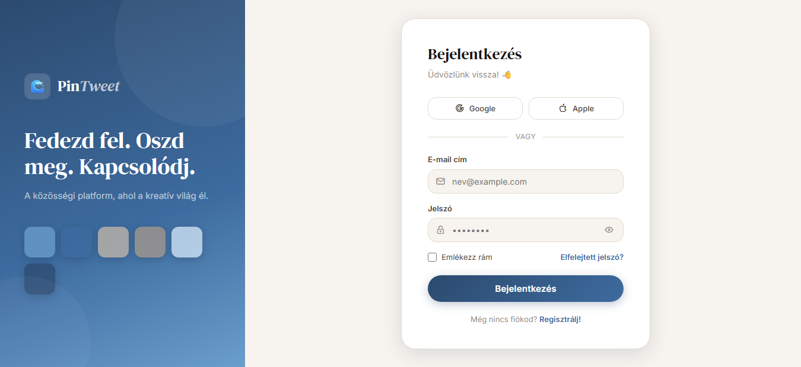
Főoldal

Posztolás

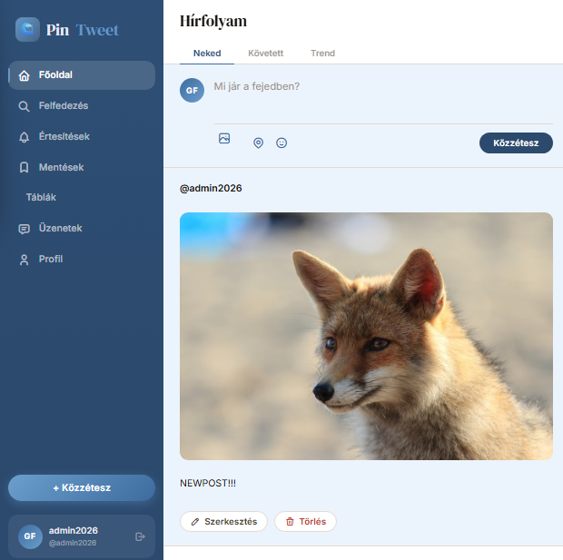

- Frontend

A frontend React segítségével, komponensalapú felépítéssel készült. Az oldal különálló, újra használható komponensekből épül fel, amelyek megkönnyítik a fejlesztést és a karbantartást.
A projektben több React Hookot is használunk:
- useState: A komponensek állapotainak kezelésére, például űrlapadatok és posztok tárolására.
- useEffect: Külső műveletek és API-kérések kezelésére, például adatok betöltésére.
- useRef: DOM-elemek vagy értékek referencia alapján történő kezelésére.
- Komponensalapú felépítés: Az egyes funkciókat külön komponensekre bontottuk, így a kód átláthatóbb és könnyebben karbantartható.
HTML: Az oldalak alapvető szerkezetének kialakítására.
CSS: A felhasználói felület megjelenésének és reszponzív kialakításának megvalósítására.
JavaScript: A dinamikus működés és interakciók kezelésére.
React: A komponensalapú frontend elkészítésére és az alkalmazás működésének kezelésére.
REST API: A frontend és a Django backend közötti kommunikáció megvalósítására.

- Backend

A backend Django és Django REST Framework segítségével készült. Feladata az adatok kezelése, az üzleti logika megvalósítása és a frontend számára biztosított API-k működtetése.
- Django: A szerveroldali alkalmazás alapja.
- Django REST Framework: A REST API-k létrehozására és kezelésére használjuk.
- Adatbázis: A felhasználók, posztok és táblák adatainak tárolása.
- JWT hitelesítés: A felhasználók azonosítására és a védett végpontok kezelésére szolgál.
- Serializer-ek: Az adatok JSON formátumba alakítását és ellenőrzését végzik.
- View-k: Az API-kérések feldolgozásáért és a megfelelő válaszok elküldéséért felelősek.
- URL routing: Az API végpontokhoz tartozó útvonalak kezelését végzi.
- Jogosultságkezelés: Biztosítja, hogy bizonyos műveleteket csak a megfelelő felhasználó hajthasson végre.
- Hibakezelés: A hibás vagy hiányos kérések esetén megfelelő válaszokat ad a frontend számára.
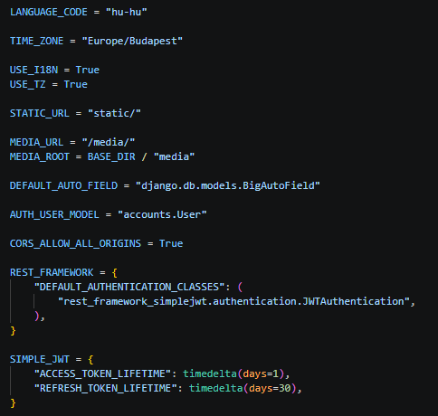
A setting.py néhány beállítása.

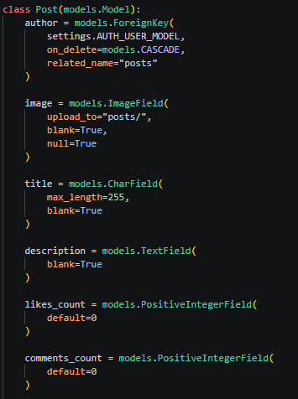
A posztolási funkció models.py szerkezete.

- Adatbázis

Az adatbázis a rendszerben található felhasználói és tartalmi adatok tárolására szolgál. Tároljuk benne többek között a felhasználók adatait, a posztokat és a táblákat.

Az adatbázissal a Django modelleken keresztül kommunikálunk, így az adatok kezelése egyszerűen és biztonságosan történik. A különböző modellek között kapcsolatokat is kialakítottunk az adatok megfelelő kezeléséhez.

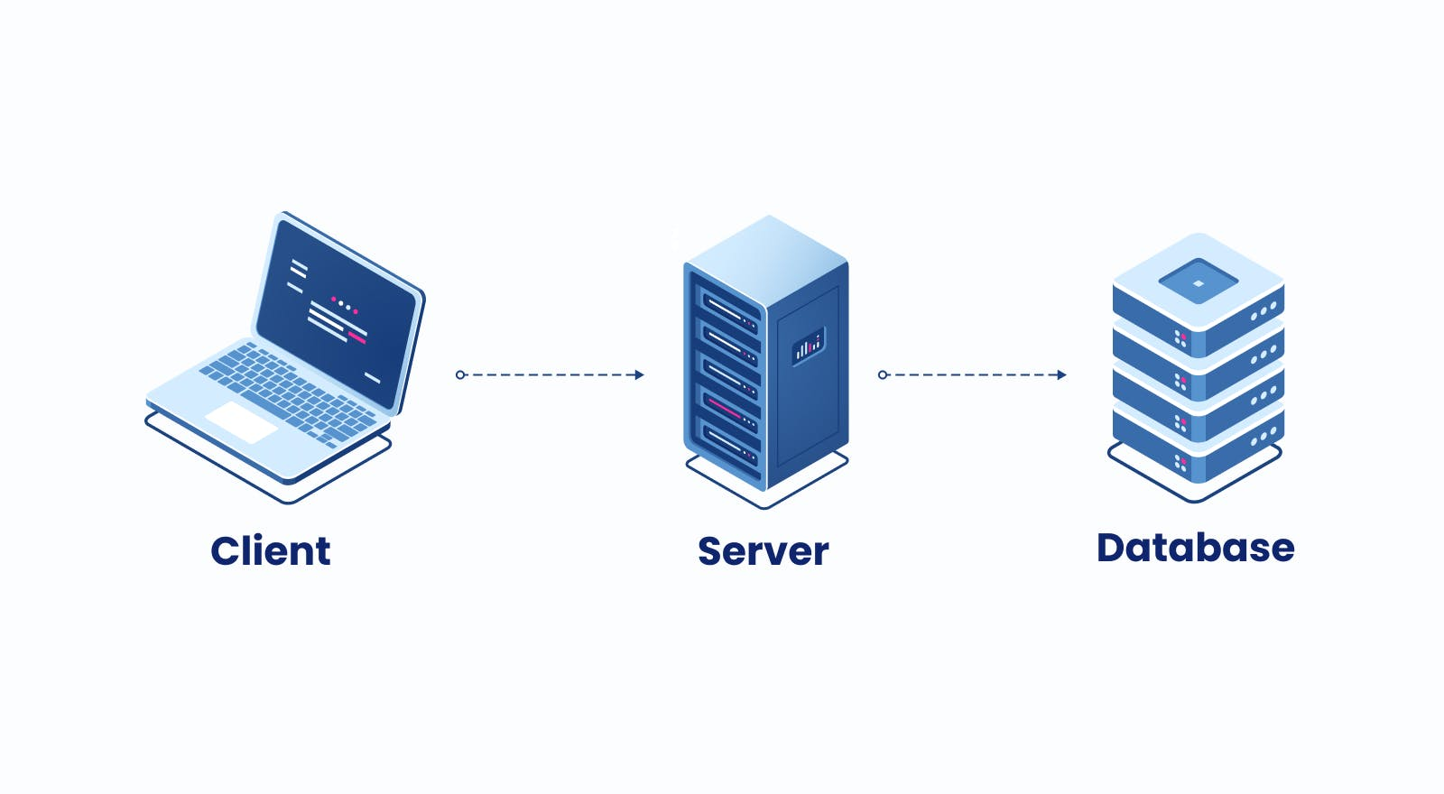

- Frontend – Backend kommunikáció

A frontend és a backend REST API-n keresztül kommunikál egymással. A React frontend HTTP-kéréseket küld a Django backendnek, amely feldolgozza ezeket, majd JSON formátumban visszaküldi a szükséges adatokat.

A kommunikáció során több HTTP metódust használunk,
például GET, POST és DELETE műveleteket.
A védett kéréseknél JWT-alapú hitelesítést alkalmazunk.

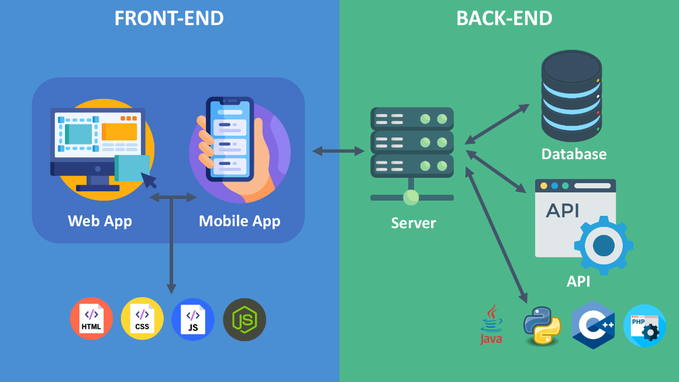

- Biztonság

A rendszerben fontos szerepet kap a felhasználói adatok védelme. A bejelentkezés és a védett API-végpontok használata JWT-alapú hitelesítéssel történik.

A backend ellenőrzi a beérkező adatokat és a felhasználói jogosultságokat, így például egy felhasználó csak a saját posztját tudja törölni. A jelszavakat a rendszer nem egyszerű szövegként, hanem biztonságos formában tárolja.



- Továbbfejlesztési lehetőségek

- Pinterest-szerű kép feed kialakítása a képes tartalmak látványosabb megjelenítéséhez.
- Privát üzenetküldés a felhasználók között.
- Követési rendszer felhasználók követésére
- Értesítési rendszer új követésekről és interakciókról.
- Keresési funkció felhasználók és posztok keresésére.
- Adminisztrációs felület a felhasználók és tartalmak kezelésére.
- Tartalomjelentési rendszer nem megfelelő tartalmak bejelentésére.
- Sötét mód bevezetése.
- Mobilalkalmazás készítése Android és iOS platformokra.



- Tesztelés

A projekt fejlesztése során a rendszer működését folyamatosan teszteltük. A cél az volt, hogy az egyes funkciók megfelelően működjenek, az adatok helyesen kerüljenek mentésre, valamint a frontend és backend közötti kommunikáció is megfelelő legyen.

A regisztráció tesztelése során ellenőriztük az új felhasználói fiók létrehozását. Vizsgáltuk a kötelező adatok megadását, az e-mail-cím formátumát, valamint azt is, hogy már foglalt e-mail-címmel ne lehessen új felhasználót létrehozni.

Az adatok mentésénél ellenőriztük, hogy a regisztráció során megadott felhasználói adatok megfelelően bekerülnek-e az adatbázisba, és később ezek az adatok helyesen visszaolvashatók-e.

A bejelentkezést több különböző adatkombinációval teszteltük. Ellenőriztük a helyes és helytelen e-mail-cím, illetve jelszó kezelését, valamint azt, hogy sikeres bejelentkezés után a felhasználó hozzáfér-e a védett funkciókhoz.

A posztolás tesztelése során ellenőriztük új bejegyzések létrehozását, valamint azt, hogy a megadott szöveg és kép megfelelően mentésre kerül-e az adatbázisban. A mentett posztokat ezután újra lekértük a backendből, és ellenőriztük, hogy megfelelően jelennek-e meg a frontend felületén.
Teszteltük továbbá a posztok törlését, a profiladatok módosítását, a kedveléseket és a kommenteket is. A hibás vagy hiányos adatokkal végzett tesztekkel azt is ellenőriztük, hogy a rendszer megfelelő hibaüzenetet adjon, és ne hajtson végre jogosulatlan műveletet.



- Források

- Stack Overflow – programozási problémák megoldásához és fejlesztési segítséghez.

- W3Schools – HTML, CSS, JavaScript és webfejlesztési ismeretekhez.

- Google Képek – a projekt során felhasznált képi anyagok kereséséhez.

- React dokumentáció – a React komponensek és funkciók használatához.

- Django dokumentáció – a backend fejlesztéséhez.

- Django REST Framework dokumentáció – REST API-k kialakításához és kezeléséhez.

